**个人中心**

为了便于纳税人查看和维护个人信息、享受税收优惠以及后续快速补退税款，需先采集相关信息。本章节包含个人信息、任职受雇信息、家庭成员信息和银行卡等相关内容采集。

**个人信息**

个人信息分为【基本信息】、【可享税收优惠】、【其他身份证件】和【境外人员信息】四部分。

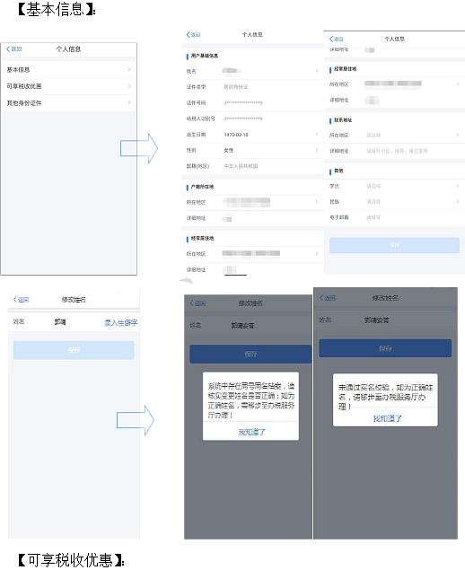

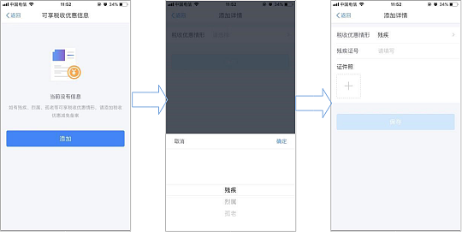

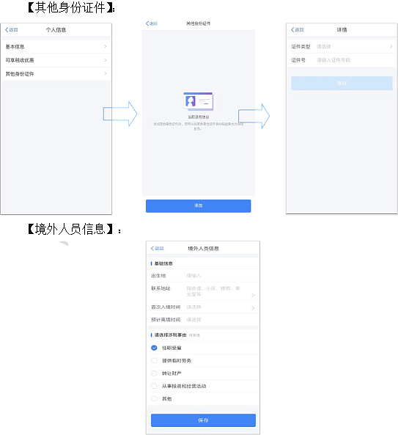

用户基础信息中姓名、证件类型、证件号码（隐藏部分数字）、国籍（地区）、出生日期、性别和纳税人识别号由系统自动带出，姓名、性别和出生日期可修改。

操作步骤：

1.用户点击姓名录入框，进入姓名修改页面，修改完成点击【保存】后，将校验系统内是否已存在四要素相同的档案，如存在则提示“系统中存在同号同名档案，请核实变更姓名是否正确；如为正确姓名，需移步至办税服务厅办理！”。

姓名支持生僻字的录入。若纳税人已并档，则在登录远程端的时候，依据并档后主档案是否注册进行区别提示。

2.用户修改姓名在通过上述校验后，需要保证公安实名校验通过，才可保存修改。如不通过校验，则提示“未通过实名校验，如为正确姓名，请移步至办税服务厅办理！”

3.修改成功后，提示信息“保存成功”。

4.变更姓名后的档案号和纳税人识别号保持不变。

5.远程端修改姓名仅支持居民身份证，其他证件暂不支持。

【户籍所在地】：证件类型为居民身份证，自动带出注册时选择的省市地区和详细地址，可进行修改。

【经常居住地】：证件类型为居民身份证以外的证件类型，自动带出注册时选择的省市地区和详细地址，可进行修改。

【联系地址】：可编辑省市地区、乡镇街道以及详细地址。

【学历】：分为研究生、大学本科和大学本科以下。

【民族】：根据实际情况进行选择。

【电子邮箱】：填写正确的邮箱即可。

【其他身份证件】：可添加其他身份证件。

【可享税收优惠】：分为残疾、孤老、烈属三种情形。选择残疾或烈属情形后，补充录入残疾证号（必填）或烈属证号（非必填）并上传证件图片（最多可添加五张照片）。

【境外人员信息】：居民身份证注册时，该页隐藏不予显示；其他证件注册时，该页显示，可编辑，据实选择出生地、首次入境时间、预计离境时间和涉税事由（任职受雇、提供临时劳务、转让财产、从事投资和经营活动和其他)。

**任职受雇信息**

**纳税人使用此功能可查看任职受雇信息。**

操作步骤：

1.点击【个人中心】-【任职受雇信息】。

2.系统自动带出通过“自然人电子税务局扣缴客户端”或“办税服务厅”维护的任职受雇企业信息。

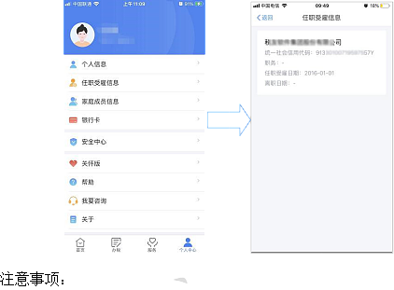

1.纳税人之前手动添加的任职受雇信息，可进行修改和删除。现系统采取统一规则，若已在办税服务厅完成了个人所得税基础信息表（A表），或由扣缴单位报送过人员信息采集，则任职受雇信息可以自动带出，且不可进行修改和删除，若有异议，可进行申诉；

2.当员工在扣缴单位离职后，扣缴单位把人员状态修改为非正常（如实填写

离职日期）并报送反馈成功后，自然人APP端任职受雇信息将不会显示该单位。

**家庭成员信息**

家庭成员信息完善后，可用于专项附加扣除填报。

操作步骤：

1.打开个人所得税APP，点击【家庭成员信息】。

2.点击右上角【添加】。

3.选择需要添加的类型。

4.选择并录入对应添加人员的证件类型、证件号码、姓名，【保存】即可。

5.添加完成系统展现家庭成员列表，可添加和删除。

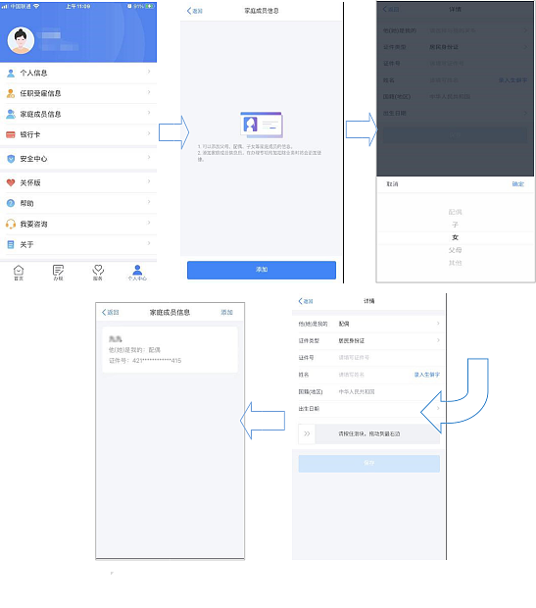

家庭成员信息完善后，可用于专项附加扣除填报。

操作步骤：

1.打开个人所得税APP，点击【家庭成员信息】。

2.点击【添加】。

3.选择需要添加的类型。

4.选择并录入对应添加人员的证件类型、证件号码、姓名，【保存】即可。

5.添加完成系统展现家庭成员列表，可添加和删除。

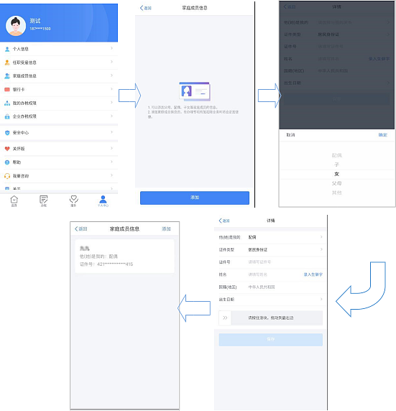

**银行卡**

银行卡必须是凭本人有效身份证件开户的，需填写银行卡号，所属银行会依据银行卡号自动带出，选择开户行所在省份，填写该卡的银行预留手机号码，完成安全验证后即可添加银行卡，后续可以使用绑定的银行卡来完成税款的缴税与退税。系统支持添加多张银行卡，添加后的银行卡可以进行解绑和设为默认卡操作。

操作步骤：

1.点击【个人中心】-【银行卡】。

2.点击【添加】。

3.证件类型：必选项，下拉框；若只有主证件，则默认选中且置灰不可修改；若存在辅助证件，也默认选中主证件，下拉显示各渠道添加的辅助证件。

4.证件号码：依据所选的证件类型带出，且置灰不可修改。

5.据实填写银行卡号，系统会自动带出所属银行，选择开户银行所在省份，

录入银行预留手机号码，点击【下一步】后，系统会发送验证码到银行卡预留手机号码上，填写短信验证码，点击【完成】，即可完成银行卡添加。当第二次短信验证码发送10s后，系统将提供人脸识别认证作为绑定银行卡时无法收到短信验证码的补充校验方式。用户点击“收不到短信验证码？使用人脸识别认证”进入后，即可通过人脸识别验证方式进行用户本人身份验证从而完成银行卡的绑定。

注：若填写的手机号码不是银行卡预留手机号码，则无法获取到短信验证码。

6.用户在自然人电子税务局添加的用于退税的银行账户有多种状态，需要在将银行卡相关信息写入表中的时候调用异步接口进行核验。

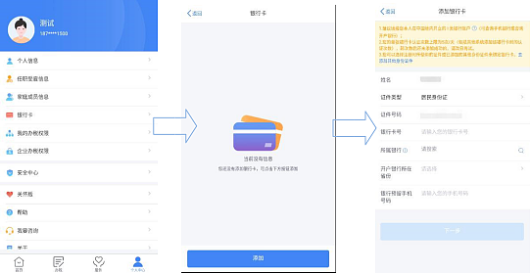

**关怀版**

作为一款政务产品，需要尽可能地为用户提供方便的功能，因此，为部分年龄较大的纳税人提供关怀版功能。

操作步骤：

1.打开个人所得税APP，点击【个人中心】-【关怀版】，进入关怀版的首页。

2.纳税人点击顶部的【退出关怀版】，返回正常版本的首页。如果没退出，则在纳税人重新安装APP之前，打开APP后，都默认进入关怀版的首页。

3.已登录状态下点击需要登录才能使用的功能或未登录状态下点击票证查验、热点问题等不需要登录的功能，则进入功能页面；未登录状态下点击需要登录办理的功能，则进入登录页面，登录后的校验同普通版，若依据提示跳转至其他功能，则操作完成后，返回关怀版首页即可。

4.在更多服务，点击【查看更多】，进入二级页面。

5.点击热点问题的【查看更多】，跳转至12366纳服平台的热点问题列表页。

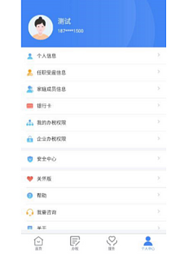

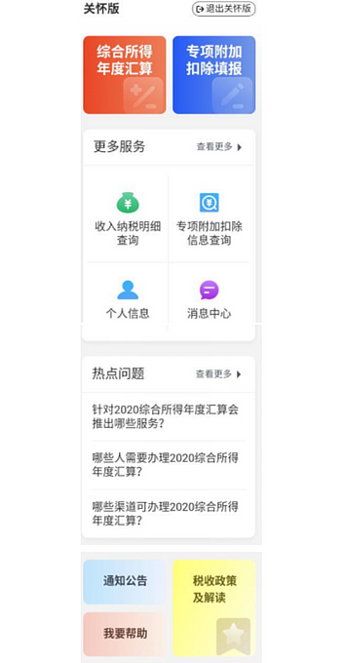

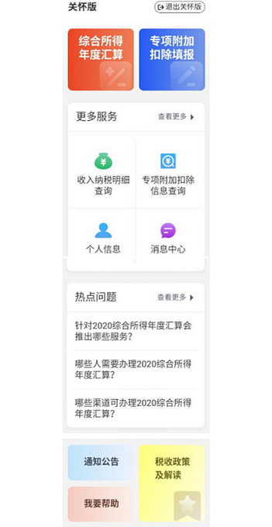

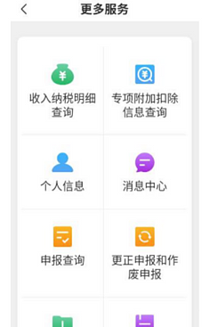

**安全中心**

系统以保护纳税人信息安全为前提，为纳税人提供了一站式安全服务。本模块包括修改已绑定的手机号码、修改登录密码以及手机找回密码功能。

**修改手机号码（手机短信码验证）**

为了保障账号的安全，若常用手机号码有变更，建议及时更新。

操作步骤：

1.打开个人所得税APP，点击【个人中心】-【安全中心】。

2.点击【修改手机号码】。

3.选择【通过已绑定手机号码验证】方式。

4.获取已绑定手机号码的短信验证码并填写，点击【下一步】。

5.录入新手机完成并通过格式以及重复绑定的校验后，点击【获取验证码】。

6.进入录入随机验证码的页面，验证码格式通过校验后，点击【确定】。

7.验证码过期或错误分别提示，正确则返回新手机的绑定页面，同时按钮变为60s倒计时，超过60s，再次点击【获取短信验证码】的时候，需要再次验证。

8.短信验证码填写完成后，点击【绑定】，流程结束。

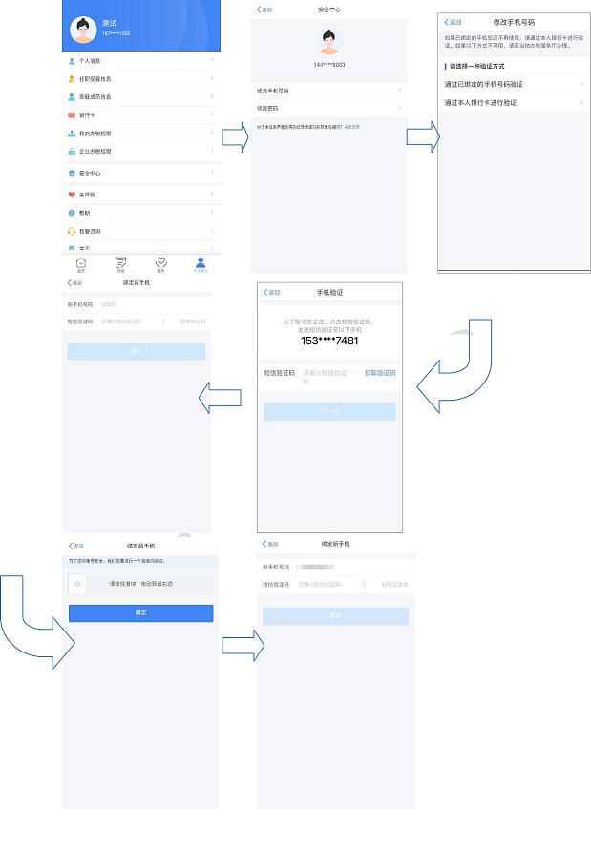

**修改手机号码（本人银行卡验证）**

为了保障账号的安全，若常用手机号码有变更，建议及时更新。操作步骤：1.打开个人所得APP系统，点击【个人中心】-【安全中心】。

2.点击【修改手机号码】。

3.选择【通过本人银行卡进行验证】方式。

4.填写银行卡号和银行预留手机号码，点击【下一步】。

5.绑定当前银行预留的手机号码，录入获取的短信验证码，点击【绑定新手机】，即可完成手机号码修改。

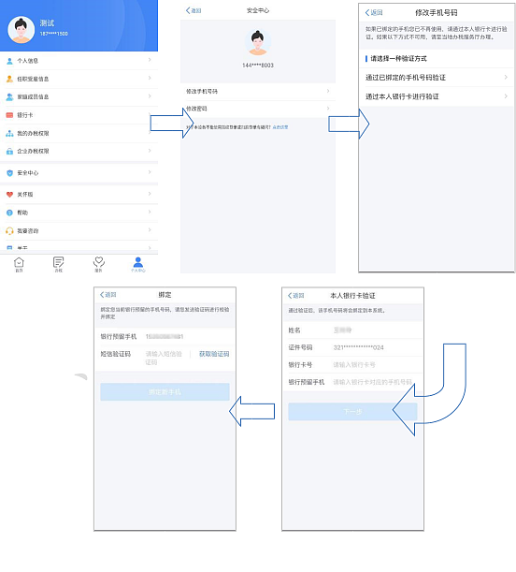

**修改密码**

为了保障账号的安全，建议定期更换密码。

操作步骤：

1.打开个人所得税APP，点击【个人中心】-【安全中心】。

2.点击【修改密码】。

3.录入原密码、新密码、确认密码以及获取的短信验证码，点击【保存】即可修改成功，系统会在5秒后返回登录页面。

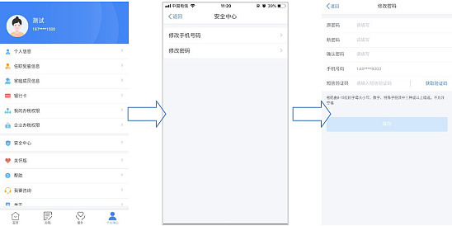

**找回密码（已绑定手机号码找回）**

**当纳税人忘记密码时，可点击登录页面【找回密码】功能进行重置。若通过此功能仍无法找回密码，请携带有效身份证件至本地办税服务厅进行密码重置。**

操作步骤：

1.打开个人所得税APP，点击【找回密码】。

2.录入证件信息进行身份验证，信息填写完整后点击【下一步】。

3.选择【通过已绑定的手机号码验证】方式。

4.获取短信验证码并录入，点击【下一步】。

5.录入新密码以及确认密码，点击【保存】。

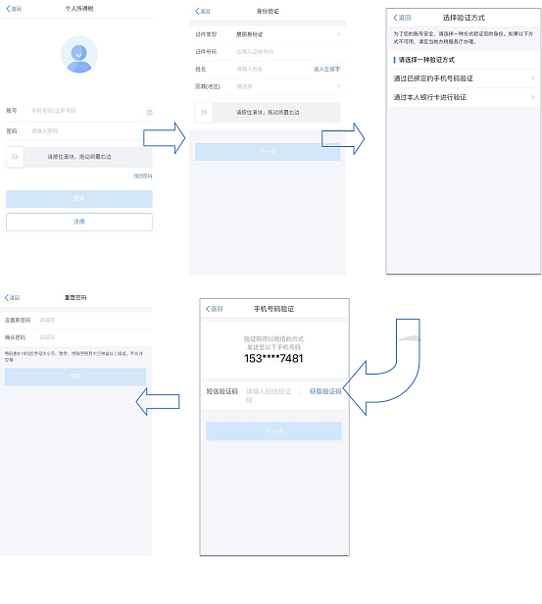

**找回密码（本人银行卡找回）**

当纳税人忘记密码时，可点击登录页面【找回密码】功能进行重置。若通过此功能仍无法找回密码，请携带有效身份证件至本地办税服务厅进行密码重置。

操作步骤：

1.打开个人所得税APP，点击【找回密码】。

2.录入证件信息进行身份验证，信息填写完整后点击【下一步】。

3.选择【通过本人银行卡进行验证】方式。

4.录入银行卡号和银行预留手机号码，点击【下一步】。

5.录入银行预留的手机短信验证码，点击【下一步】。

6.录入新密码以及确认密码，点击【保存】。

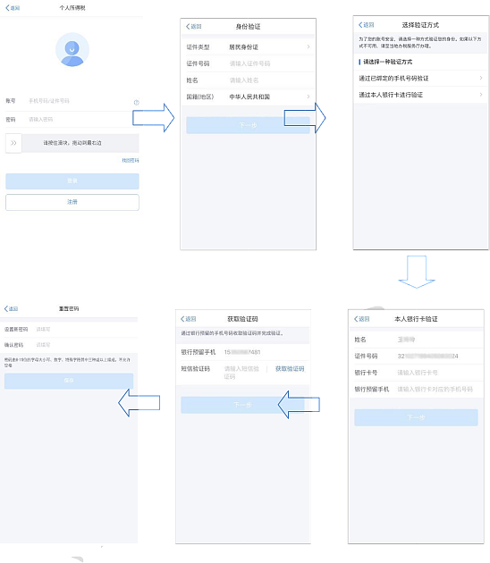

**注销账号**

当纳税人希望注销账号时，可点击【注销账号】功能进行注销。确定注销，点击【已清除风险，去注销】完成注销。

**办税授权管理**

**本平台为方便企业办税，增加了“企业办税权限”和“我的办税权限”功能，可进行授权管理、新增授权人员、授权变更及解除等操作。**

**企业办税权限**

企业法人、财务负责人登录平台后，个人中心页面显示“企业办税权限”。“企业办税权限”自动展示当前任职受雇单位列表，可进行授权管理。

操作步骤：

1.个人中心选择【企业办税权限】。

2.可录入企业名称、纳税人识别号、主管税务机关和跨区域涉税事项报验管理编号进行查询。

3.新增授权人员信息，针对扣缴管理权限、扣缴办税权限和代理管理权限系统限制人数为20人，对于代理办税权限系统限制人数为100人。

4.录入办税人员信息，权限类型分为：①扣缴管理权限：可自行或授权他人办理扣缴和集中申报；②扣缴办税权限：可办理扣缴和集中申报；③代理管理权限：可自行或授权他人办理代理申报，并进行委托分配；④代理办税权限：可办理代理申报。

5.根据授权人员情况，将授权期限类型分为定期和长期。选择长期，则只需填写授权期限起；选择定期，需要填写授权期限起和授权期限止。

6.已授权页面显示已添加的授权人员信息。

7.添加成功后，可对有操作权限的人员信息进行变更和解除授权。

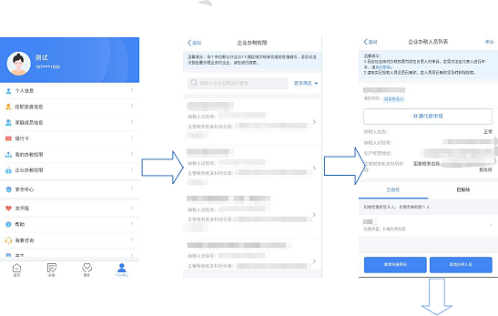

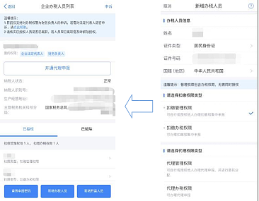

**我的办税权限**

1.被授予扣缴办税权限、代理办税权限的人员，个人中心页面只展示“我的办税权限”。在此页面可查看当前授权单位列表和授权状态，办税人员可进行【解除授权】，解除后则可进行删除该条信息。

2.可录入企业名称、纳税人识别号、主管税务机关和跨区域涉税事项报验管

理编号进行查询。

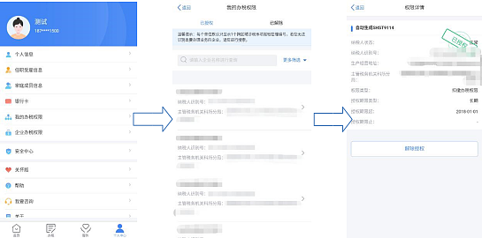

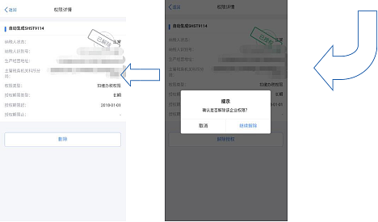

**重置申报密码**

只有得知企业的申报密码，相关人员才可以登录扣缴客户端为相关的企业办税，但是目前扣缴端申报密码的首次获取和重新获取都需要前往税务大厅进行办理。为了方便扣缴单位法人或者财务负责人重置申报密码，因此增加了该功能。

办税人员无权限重置申报密码。

操作步骤：

1.用户进入【企业办税权限】，当角色是法人或财务负责人的时候，点击【查看详情】，可以进入重置申报密码的触发页面。

2.点击【重置申报密码】，判断该账号是否有绑定的手机号码。如果没有，提示信息“您账户的手机号码尚未绑定，请先进入安全中心绑定手机”；如果有，则进入申报密码重置页面。

3.输入新密码并确认密码后，获取短信验证码，页面上所有内容输入完成后，点击【保存】，Android系统弹出手机自带获取设备信息的权限询问。若用户同意，则采集表格中信息且下次操作时不再询问；若用户不同意且未勾选“下次不再询问”，则不记录设备信息，下次用户点击保存密码时，依旧询问；若用户不同意且勾选“下次不再询问”，则不记录设备信息，下次用户点击保存密码时，不再询问；更换设备、卸载后重新安装或清除设备缓存后，需重新询问。

4.申报密码重置成功，进入修改完成提示页面。

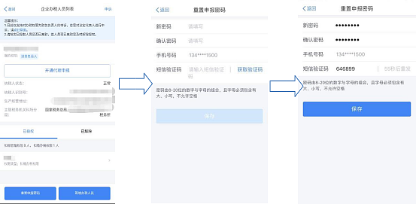

**开通受托办理年度汇算的权限**

非涉税服务机构单位只能在线下进行受托代办年度汇算资格的开通，为了减少这些单位前往办税服务厅的次数，便利这些单位的操作，在远程端也开通此功能。

1.企业权限管理中，选定某一家单位后，点击【查看详情】，只有企业状态为正常的单位才显示“开通/停用代理申报”的按钮，具体显示开通还是停用需要先去判断企业当前的状态，若未开通，则显示开通；若已开通，则显示停用。

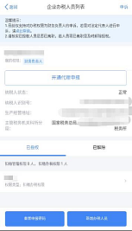

2.点击【开通代理申报】，先去校验当前用户是否有绑定的手机号码，若没

有，弹窗提示信息“您账户的手机号码尚未绑定，请先进入安全中心绑定手机。” 若用户有绑定的手机号码，则自动发送短信，校验通过，则开通成功。单位在“开通代理申报功能时，系统会校验当前开通委托权限的单位是否在核心征管的涉税服务机构名单中，若存在在名单中，则直接开通，给予“开通成功”的提示；若不存在，则前端页面给出提示：当前单位已开通代理申报权限，请及时办理涉税专业服务机构基本信息采集。

3.若当前单位已经开通了代理申报（不论是在大厅开通还是在远程端开通），则页面上显示的是“停用代理申报”，点击按钮，确定则判断当前单位是否存在委托关系，若存在则提示“该单位存在委托关系，无法停用”；若不存在，校验当前用户是否有绑定的手机号码，若没有，弹窗提示信息“您账户的手机号码尚未绑定，请先进入安全中心绑定手机。”若用户有绑定的手机号码，则自动发送短信，校验通过，则停用成功。

**留言咨询**

**纳税人需在登录状态下方可提交留言咨询问题和查看回复情况。**

操作步骤：

1.当用户未登录APP的情况下，点击【我要咨询】对话框页面-【留言咨询】，跳转至APP登录页面，登录成功后系统自动跳转至留言咨询填写页面。

2.当用户已登录APP的情况的下，点击【我要咨询】对话框页面-【留言咨询】，系统自动跳转至留言咨询填写页面。

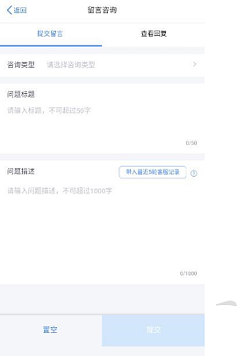

3.在留言咨询页面中，【提交】按钮默认置灰，用户填写信息校验通过后【提交】按钮变亮。

4.用户参选咨询类型、填写问题标题和问题描述后，提交咨询，提交成功后会返回成功提示语“提交成功！将会有服务人员为您受理解答，请耐心等待”，点击【我知道了】按钮后系统自动跳转至查看回复页签。

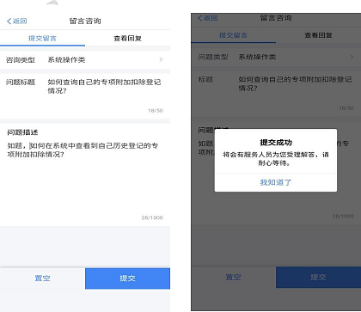

5.用户可在该页面点击【提交留言】和【查看回复】页签进行切换，在查看回复页签，用户可修改查询条件，查询个人历史提交的留言咨询。

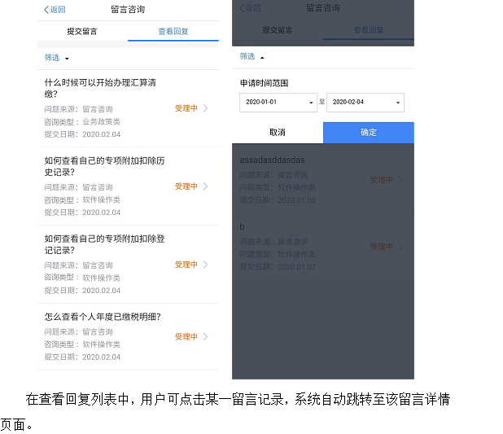

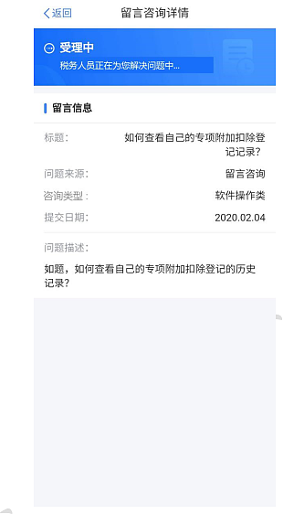

**首页常用业务管理**

纳税人可在登录状态下设置首页展示的常用业务。

操作步骤：

1.分别在首页常用业务和个人中心新增了常用业务管理入口。

2.常用业务管理仅在用户登录以后可以操作，未登录状态下，点击功能直接跳转登录页面，登录完成后，跳转到页面进行操作。

3.常用业务最多可添加到8个，最少保留4个，超出8个用户再次点击添加按钮或者低于4个用户再次点击移除按钮时出现提示：常用业务最多可添加8 个/常用业务最少需保留4个。

4.全页分两个大类，当前首页常用业务和更多业务，“当前首页常用业务”

中已有的业务在“更多业务”模块中不再显示，两个大类中的功能互斥。可选范围为APP办税页、服务页中功能开关为开的且当前纳税人有权限能看到的功能。

5.用户可对已添加到当前首页常用业务的功能进行自定义拖动排序。

6.点击左侧红色【删除】按钮，此业务从当前业务模块消失，在“更多业务” 模块中回归到原始模块，按照原始位置排序。

7.点击左侧蓝色【添】加按钮，此业务从“更多业务”移动到“当前首页常用业务”，顺序默认为当前最后一位。

8.点击【返回】按钮时，如果用户在此页面没有操作，不出现二次弹窗，当判断用户有操作时，点击【返回】按钮，出现二次确认弹窗，选择【取消】，不保存用户此次操作，回到原始路径（首页/个人中心），选择【保存】，保存用户此次操作，回到原始路径（首页/个人中心），页面出现成功提示“保存成功”。

9.用户没有操作的时候不展示保存按钮；用户有操作，保存按钮出现；点击【保存】按钮，保存用户此次操作，页面回到原始路径（首页/个人中心），出现提示“保存成功”，首页展示按照用户调整以后的菜单展示。

